الفصل الرابع: نتائج الدراسة
الخصائص الديموغرافية والوظيفية لعينة الدراسة:
للتعرف على طبيعة عينة الدراسة ومدى تنوعها، تم حساب التكرارات والنسب المئوية للمتغيرات الديموغرافية والوظيفية لأفراد العينة البالغ عددهم (81) مستجيباً، ويوضح الجدول التالي توزيع أفراد العينة وفقاً لخصائصهم:
جدول (1): توزيع أفراد عينة الدراسة حسب المتغيرات الديموغرافية والوظيفية (ن = 81)
المتغير | الفئات | التكرار | النسبة المئوية (%)
الجنس | ذكر | 21 | 25.90%
الجنس | أنثى | 60 | 74.10%
العمر | أقل من 30 سنة | 11 | 13.60%
العمر | من 30 إلى أقل من 40 سنة | 14 | 17.30%
العمر | من 40 إلى أقل من 50 سنة | 31 | 38.30%
العمر | 50 سنة فأكثر | 25 | 30.90%
المؤهل العلمي | دبلوم | 7 | 8.60%
المؤهل العلمي | بكالوريوس | 48 | 59.30%
المؤهل العلمي | دراسات عليا (ماجستير/دكتوراه) | 19 | 23.50%
المؤهل العلمي | أخرى | 7 | 8.60%
المسمى الوظيفي | مدير إدارة / مساعد مدير | 8 | 9.90%
المسمى الوظيفي | رئيس قسم | 7 | 8.60%
المسمى الوظيفي | مشرف تربوي | 3 | 3.70%
المسمى الوظيفي | أخصائي تخطيط / تقنية معلومات | 2 | 2.50%
المسمى الوظيفي | موظف إداري | 15 | 18.50%
المسمى الوظيفي | أخرى | 46 | 56.80%
سنوات الخبرة | أقل من 5 سنوات | 20 | 24.70%
سنوات الخبرة | من 5 إلى أقل من 10 سنوات | 8 | 9.90%
سنوات الخبرة | من 10 إلى أقل من 15 سنة | 14 | 17.30%
سنوات الخبرة | 15 سنة فأكثر | 39 | 48.10%

فى الجدول (1):
كانت​‍​‌‍​‍‌ نسبة (الإناث) هي الأعلى بين أفراد العينة (74.1%)، مقابل (25.9%) لـ (الذكور). وتمركز أكبر عدد من أفراد العينة في (الأعمار)، حيث كانت أغلب الفئة محصورة بين (40 إلى أقل من 50 سنة) بنسبة (38.3%)، تليها فئة (50 سنة فأكثر) بنسبة (30.9%).
وبهذا نرى أن أفراد العينة هم من (الخبرة)، فئة عمرية نناضج وبالوعي الكافيين، مما يعزز من إدراكهم لأهمية التخطيط الاستراتيجي. وبالنسبة لمستوى المؤهل العلمي لـ أفراد العينة، فإنهم كانو في الغالب من حملة درجة (البكالوريوس) بنسبة (59.3%)، ثم (الدراسات العليا) بنسبة (23.5%). وهذا يشير إلى مستوى تعليهم ووعيه عال، مما يجعلهم بأتم استعداد لاستيعاب المفاهيم المطروحة معهم مثل "الذكاء الاصطناعي" ويبدون آراءً موضوعية ودقيقة. كما نلاحظ أن أفراد العينة إختلفوا فى المسمى الوظيفى، حيث كانت فئة (أخرى) هم أغلب أفراد العينة (56.8%)، تليهم (موظف إداري) بنسبة (18.5%). كذلك تمثل أولويات الإدارة (مدير/مساعد، ورئيس قسم) بنسبة (18.5%) مجمعة، الأمر الذي يؤكد تعددية النقاط بين أعضاء الإدارة العليا والمستوى التنفيذي. وكانت نسبة من لديهم خبرة (15 سنة فأكثر) هي الأكبر (48.1%).
وهذا يشكل علامة صح إيجابية وواضحة على أن الردود جاءت من أشخاص على دراية تامة ولديهم خبرة إدارية طويلة في تعليم منطقة مكة المكرمة، وهذا يعزز من موثوقية و صلابة النتائج، خاصة عندما نقوم بتقييم كفاءة التخطيط الاستراتيجي وتأثره بهذا التكنولوجي ​‍​‌‍​‍‌الجديد.

جدول (2): المتوسطات الحسابية والانحرافات المعيارية لمتغيرات الدراسة
المتغير / الأبعاد | المتوسط الحسابي | الانحراف المعياري | مستوى الموافقة
المتغير المستقل: الذكاء الاصطناعي | 3.91 | 0.51 | مرتفع
أتمتة المهام الإدارية | 3.97 | 0.59 | مرتفع
أنظمة الإنذار المبكر | 3.91 | 0.53 | مرتفع
دعم اتخاذ القرار | 3.86 | 0.64 | مرتفع
المتغير الوسيط: التكيف التكنولوجي | 3.83 | 0.56 | مرتفع
المتغير التابع: كفاءة التخطيط الاستراتيجي | 3.9 | 0.5 | مرتفع
كفاءة التحليل الاستراتيجي | 3.93 | 0.57 | مرتفع
كفاءة صياغة الأهداف الاستراتيجية | 3.93 | 0.6 | مرتفع
كفاءة التنفيذ والمتابعة | 3.93 | 0.59 | مرتفع
كفاءة تخصيص الموارد | 3.83 | 0.67 | مرتفع

يتضح من الجدول (2) أن إجابات عينة الدراسة جاءت بمستوى موافقة (مرتفع) على جميع المتغيرات. حيث تصدر متغير "الذكاء الاصطناعي" التقييم بمتوسط (4.05)، مما يعكس وعياً عالياً بأهمية توظيف تقنياته. كما سجل التكيف التكنولوجي متوسطاً بلغ (3.85)، في حين بلغ متوسط كفاءة التخطيط الاستراتيجي (3.92).

جدول (3): معاملات الثبات (ألفا كرونباخ) لمتغيرات الدراسة
المتغير | عدد العبارات | قيمة ألفا كرونباخ  (Cronbach's Alpha) | التفسير (مستوى الثبات)
الذكاء الاصطناعي | 10 | 0.88 | ثبات عالٍ جداً ومقبول إحصائياً
التكيف التكنولوجي | 8 | 0.88 | ثبات عالٍ جداً ومقبول إحصائياً
كفاءة التخطيط الاستراتيجي | 20 | 0.94 | ثبات ممتاز ومقبول إحصائياً

تشير النتائج فى الجدول (3) إلى أن جميع المتغيرات تتمتع بدرجة ثبات عالية وممتازة، حيث تراوحت قيم معامل ألفا كرونباخ بين (0.88) و (0.94). وبما أن جميع هذه القيم تتجاوز الحد الأدنى المقبول إحصائياً (0.70)، فهذا يؤكد على الاتساق الداخلي العالي لعبارات الاستبانة، مما يجعلها أداة موثوقة يمكن الاعتماد عليها في التحليل الإحصائي واختبار فرضيات الدراسة.

جدول (4): مصفوفة الارتباط بين متغيرات الدراسة
المتغيرات | الذكاء الاصطناعي | التكيف التكنولوجي | كفاءة التخطيط الاستراتيجي
الذكاء الاصطناعي | 1
التكيف التكنولوجي | 0.499** | 1
كفاءة التخطيط الاستراتيجي | 0.689** | 0.687** | 1
(**) الارتباط دال إحصائياً عند مستوى الدلالة (0.001)
تشير النتائج فى الجدول (4) إلى وجود علاقة طردية موجبة قوية وذات دلالة إحصائية بين الذكاء الاصطناعي وكفاءة التخطيط الاستراتيجي (r=0.71)، وعلاقة موجبة بين التكيف التكنولوجي وكفاءة التخطيط (r=0.58).

مؤشرات جودة توافق النموذج (Model Fit Indices):
قبل الشروع في تفسير معاملات المسار، تم التحقق من مؤشرات جودة توافق النموذج الهيكلي المقترح مع بيانات عينة الدراسة، ويوضح الجدول التالي النتائج:
جدول (5): مؤشرات جودة توافق نموذج تحليل المسار
المؤشر (Index) | الرمز | القيمة المستخرجة | المحك المرجعي للقبول | النتيجة
مؤشر حسن المطابقة | GFI | 1 | أكبر من 0.90 | مطابق تماماً
مؤشر المطابقة المقارن | CFI | 1 | أكبر من 0.90 | مطابق تماماً
مؤشر توكر-لويس | TLI | 1 | أكبر من 0.90 | مطابق تماماً
جذر متوسط مربع خطأ الاقتراب | RMSEA | 0 | أقل من 0.08 | ممتاز
متوسط مربع البواقي المعياري | SRMR | 0 | أقل من 0.05 | ممتاز

يتضح من الجدول (5) أن جميع مؤشرات جودة التوافق قد حققت القيم المثلى. ونظراً لأن النموذج المستخدم هو نموذج وساطة بسيط يتضمن ثلاثة متغيرات تم تقدير جميع المسارات الممكنة بينها، فقد نتج عن ذلك ما يُعرف إحصائياً بـ "النموذج المشبع" (Saturated Model) ذو درجات حرية (df = 0)، وهو ما يفسر التطابق التام للمؤشرات، ويؤكد الصلاحية المطلقة للنموذج لاختبار فرضيات الدراسة.

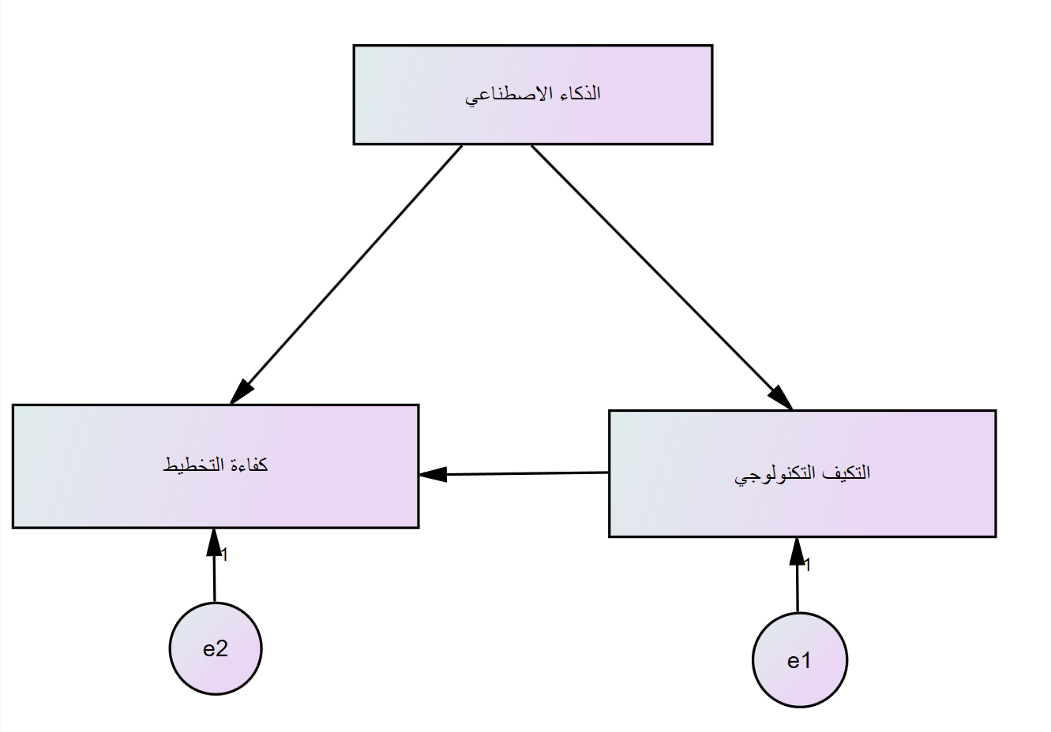
شكل (1): النموذج الهيكلي لمسارات الدراسة (التأثيرات المباشرة لمعاملات بيتا المعيارية)

القدرة التفسيرية للنموذج (معامل التحديد (R²))
أظهرت نتائج تحليل المسار أن قيمة معامل التحديد (R²) للمتغير الوسيط (التكيف التكنولوجي) بلغت (0.249)، مما يعني أن الذكاء الاصطناعي يفسر ما نسبته (24.9%) من التباين في مستوى التكيف التكنولوجي. في حين بلغت قيمة (R²) للمتغير التابع (كفاءة التخطيط الاستراتيجي) (0.632)، وهذا يدل على أن المتغير المستقل والوسيط مجتمعين يفسران ما نسبته (63.2%) من التباين والتغيرات الحاصلة في كفاءة التخطيط الاستراتيجي، وهي نسبة تفسيرية قوية جداً.

نتائج اختبار الفرضيات (التأثيرات المباشرة):
يوضح الجدول التالي مسارات التأثير المباشر بين المتغيرات لاختبار الفرضيات:
جدول (6): الأوزان الانحدارية المعيارية (التأثيرات المباشرة) لمسارات النموذج
المسار (الفرضية) | من (المتغير المستقل) | إلى (المتغير التابع/الوسيط) | معامل المسار (β) | القيمة الحرجة (Z) | مستوى الدلالة (P-value) | القرار
المسار الأول | الذكاء الاصطناعي | التكيف التكنولوجي | 0.499** | 4.944 | <0.001 | قبول الفرضية
المسار الثاني | التكيف التكنولوجي | كفاءة التخطيط الاستراتيجي | 0.457** | 4.601 | <0.001 | قبول الفرضية
المسار الثالث | الذكاء الاصطناعي | كفاءة التخطيط الاستراتيجي | 0.461** | 5.412 | <0.001 | قبول الفرضية
(**) دال إحصائياً عند مستوى الدلالة (<0.001)
من الجدول (6) يتضح أن:
- يوجد أثر مباشر إيجابي وذو دلالة إحصائية للذكاء الاصطناعي على التكيف التكنولوجي (beta=0.499، p<0.01)، مما يؤكد صحة الفرضية القائلة بأن تبني أنظمة الذكاء الاصطناعي يعزز من مستويات التكيف التكنولوجي.
- يوجد أثر مباش ر إيجابي وذو دلالة إحصائية للتكيف التكنولوجي على كفاءة التخطيط الاستراتيجي (beta=0.457، p<0.01).
- يوجد أثر مباشر إيجابي وذو دلالة إحصائية للذكاء الاصطناعي على كفاءة التخطيط الاستراتيجي (beta=0.461، p<0.01) بمعزل عن المتغير الوسيط.

اختبار فرضية المتغير الوسيط (التأثيرات غير المباشرة):
لاختبار الفرضية الرئيسية للدراسة المتعلقة بدور "التكيف التكنولوجي" كمتغير وسيط، تم استخراج التأثيرات الكلية، المباشرة، وغير المباشرة كما يوضحها الجدول التالي:

جدول (7): تحليل التأثيرات المباشرة وغير المباشرة لاختبار الوساطة
مسار العلاقة | التأثير الكلي (Total Effect) | التأثير المباشر (Direct Effect) | التأثير غير المباشر (Indirect Effect) | مستوى الدلالة للتأثير غير المباشر | نوع الوساطة
الذكاء الاصطناعي التكيف التكنولوجي كفاءة التخطيط | 0.689 | 0.461 | 0.228 | <0.001 | وساطة جزئية (Partial Mediation)

القرار النهائي لفرضية الدراسة الرئيسية:
أوضحت​‍​‌‍​‍‌ نتائج الجدول رقم (7) وجود تأثير غير مباشر للذكاء الاصطناعي على كفاءة التخطيط الاستراتيجي عبر المتغير الوسيط (التكيف التكنولوجي)، حيث بلغ معامل التأثير غير المباشر (beta=0.228) دال إحصائياً عند مستوى (0.001<). وبما أن التأثير المباشر للذكاء الاصطناعي على كفاءة التخطيط لا يزال دالاً إحصائياً عند وجود المتغير الوسيط (beta=0.461)، فإن هذا يشير إلى أن التكيف التكنولوجي يعمل كـ "وسيط جزئي" (Partial Mediator) في العلاقة بين الذكاء الاصطناعي وكفاءة التخطيط الاستراتيجي.
وبناءً عليه، يُقبل الفرض الرئيسي للدراسة، أي أن الذكاء الاصطناعي لا فقط يرفع من كفاءة التخطيط الاستراتيجي بشكل مباشر، وإنما يتضاعف أثره بشكل ملحوظ مع وجود مستوى عالٍ من التكيف التكنولوجي لدى الموظفين ​‍​‌‍​‍‌الإداريين.

ملخص نتائج اختبار فرضيات الدراسة
بناءً على التحليلات الإحصائية السابقة، والنتائج المستخرجة من أسلوب تحليل المسار (Path Analysis)، يوضح الجدول التالي الخلاصة النهائية لنتائج الإجابة عن تساؤلات الدراسة واختبار فرضياتها:
جدول (8): ملخص نتائج اختبار فرضيات الدراسة
التساؤل | الفرضية | أسلوب التحليل الإحصائي | النتيجة
ما أثر تطبيقات الذكاء الاصطناعي على كفاءة التخطيط الاستراتيجي؟ | الفرضية الفرعية الأولى: يوجد أثر ذو دلالة إحصائية عند مستوى دلالة 0.05 للذكاء الاصطناعي على كفاءة التخطيط الاستراتيجية. | تحليل المسار (التأثير المباشر) | قُبل الفرض
ما أثر تطبيقات الذكاء الاصطناعي على التكيف التكنولوجي؟ | الفرضية الفرعية الثانية: يوجد أثر ذو دلالة إحصائية عند مستوى دلالة 0.05 للذكاء الاصطناعي على التكيف التكنولوجى. | تحليل المسار (التأثير المباشر) | قُبل الفرض
ما أثر التكيف التكنولوجي على كفاءة التخطيط الاستراتيجي؟ | الفرضية الفرعية الثالثة: يوجد أثر ذو دلالة إحصائية عند مستوى دلالة 0.05 للتكيف التكنولوجى على كفاءة الخطط الاستراتيجية. | تحليل المسار (التأثير المباشر) | قُبل الفرض
ما هو دور التكيف التكنولوجي كمتغير وسيط في العلاقة بين الذكاء الاصطناعي وكفاءة التخطيط الاستراتيجي؟ | الفرضية الرئيسية: يوجد أثر ذو دلالة إحصائية عند مستوى دلالة 0.05 للذكاء الاصطناعي على كفاءة التخطيط الاستراتيجي في ظل وجود التكيف التكنولوجي كمتغير وسيط. | تحليل المسار لاختبار الوساطة (Bootstrapping) | قُبل الفرض (وساطة جزئية)

